|  |
| --- |
| Name : Ubaed Shibghahtallah Ashri Muharam |
| Job Role : Bootcamp Rapid 2023 |
| Phone Number : 081380925626 |
| DOB : 08 Maret 2023 |
| Email : ubaedasam@gmail.com |
| Domicile : Taman adiyasa blok A 02 No.1, Tigaraksa, Kec.solear, Kab.Tangerang, Banten |

Hasil Jawaban Test Logic Bootcamp 2023

1. Script

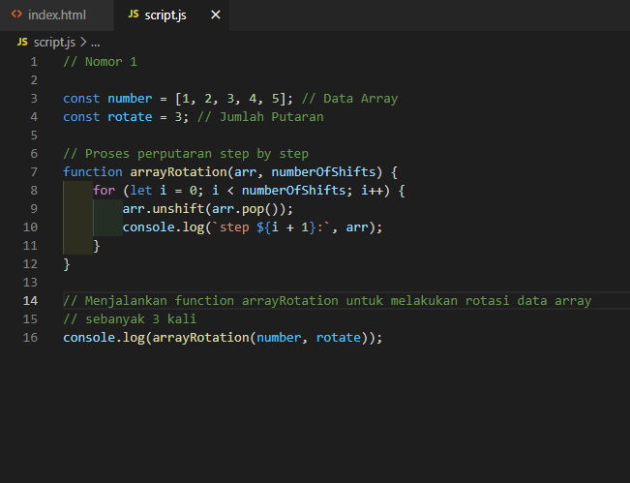

Hasil :

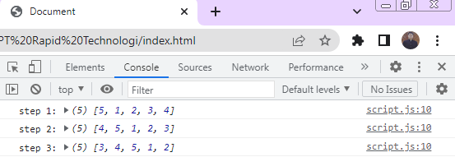

1. Script

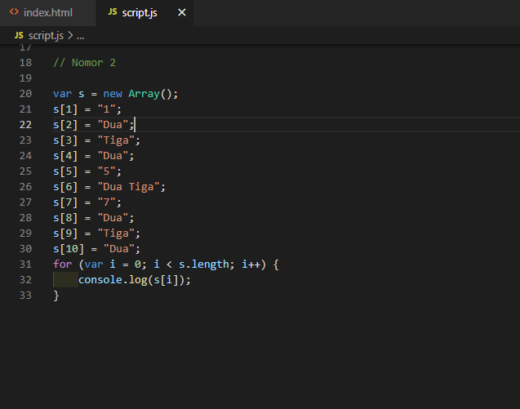

Hasil :

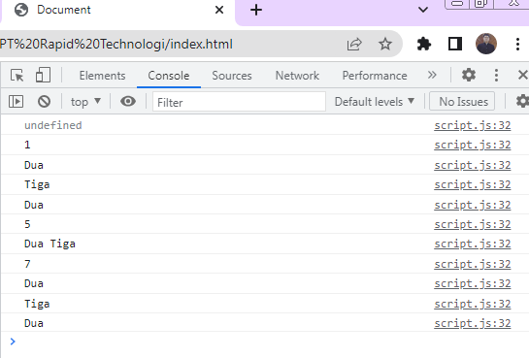

Tabel Costumers :

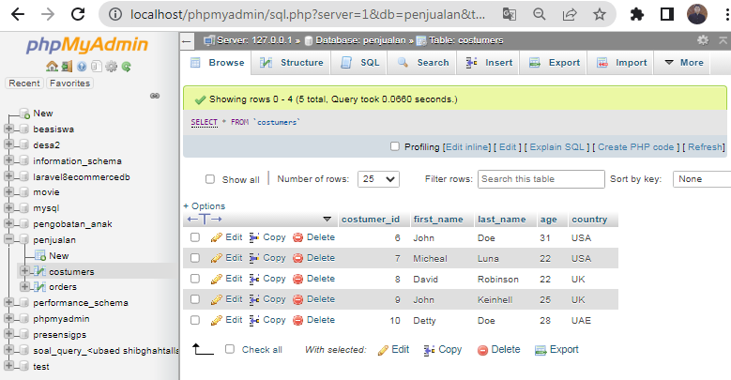

Tabel Orders :

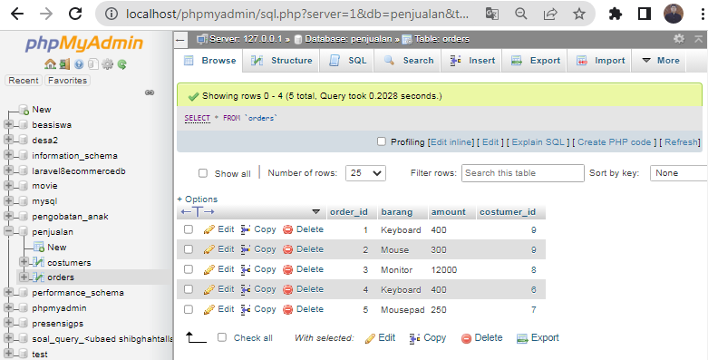

Nomor 5 :

Script mengambil data dari database :

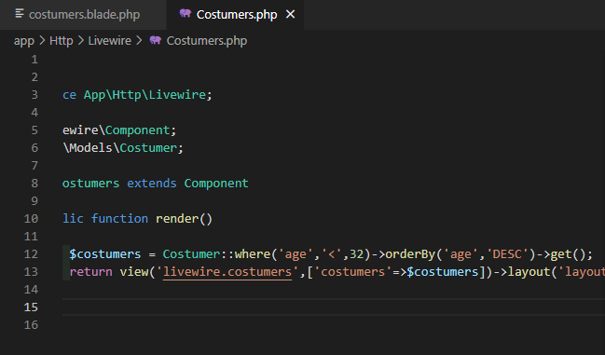

Script menampilkan data ke dalam tampilan halaman web :

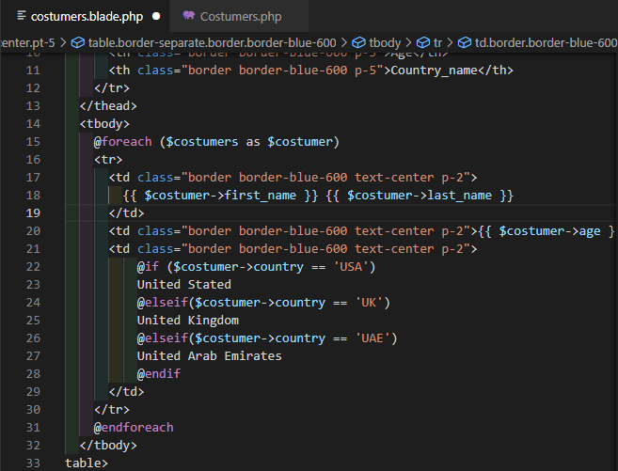

Hasil :

